**МЕЖДУНАРОДНЫЙ ДЕНЬ ТЕАТРА ДЛЯ ДЕТЕЙ И МОЛОДЕЖИ**

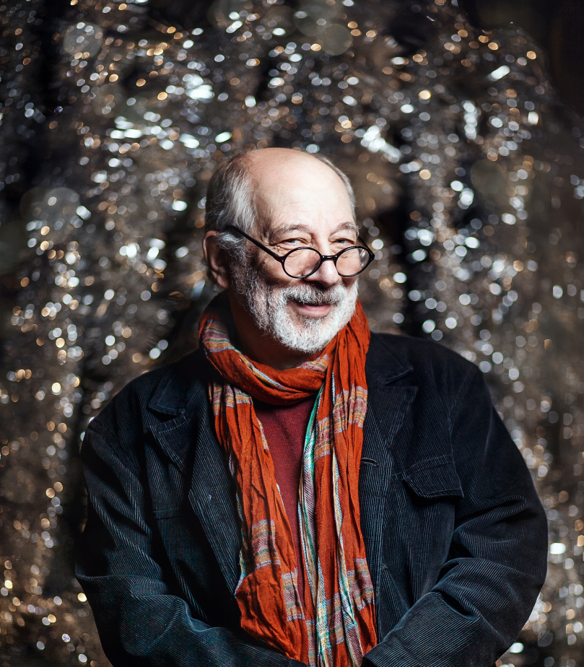 

**Зачем нужен театр для детей?**

С самых ранних лет я оказался в театре… Иначе и быть не могло, если отец – актёр, а мать – суфлёр. Театр вошел в мою жизнь с такого раннего детства, когда еще и не осознаёшь себя. Скорей всего это впечатления от спектаклей, которые смотрел из суфлёрской будки моей мамы. Шуршание открывающегося занавеса, пьянящий запах сцены, который невозможно объяснить... Движение людей в «красивых костюмах», шлейфы платьев актрис, загоняющих со сцены пыль в суфлерскую будку и мой папа в ботфортах… при шпаге… А еще в раннем детстве посчастливилось побывать на оперных и балетных спектаклях.   С тех пор я видел множество театров и спектаклей в различных городах и странах, и на всевозможных фестивалях, но никогда не забуду те первые детские впечатления от театрального волшебства. И понимаю, какую роль в жизни, в развитии ребёнка играет театр.

   Дети – самые лучшие зрители. И только в ТЮЗе возможна удивительная и непредсказуемая аудитория. И только здесь артисты умеют также непредсказуемо играть. Ведь дети не просто смотрят — они всегда активные участники спектакля. К. С. Станиславский называл детей «самыми благородными, отзывчивыми и экспансивными зрителями». Даже в наше прагматичное время они с полной верой готовы вмешаться в театральное действие, что невозможно во «взрослом» театре.

Сейчас много говорят о том, что ТЮЗы родились, как идеологический инструмент советской системы. Пусть об этом спорят теоретики, но я практик, и не представляю себе нормальное развитие ребёнка без этих весёлых компаний людей, называемых ТЮЗом, озорных, готовых к экспериментам и самоотверженному служению… Служению… Работа с детьми – большая ответственность. Нельзя фальшивить. Только честный разговор. Маленький зритель должен понимать, что обращаются лично к нему, предлагают искренний диалог, а не наставления. Он должен ощущать свою значимость, что его уважают, что он часть удивительного действа – спектакля, что его приобщают к миру театра и к тому сложному миру, в котором ему взрослеть и жить.

20 марта мы пятнадцатый раз отмечаем Международный день театра для детей и молодежи.

Поздравляю с праздником всех, кто любит Театр, верит в его миссию, беззаветно служит ему и детям.

**Борис Гранатов**

Народный артист России,

Художественный руководитель Вологодского театра для детей и молодежи,

Член Исполкома Российского центра АССИТЕЖ